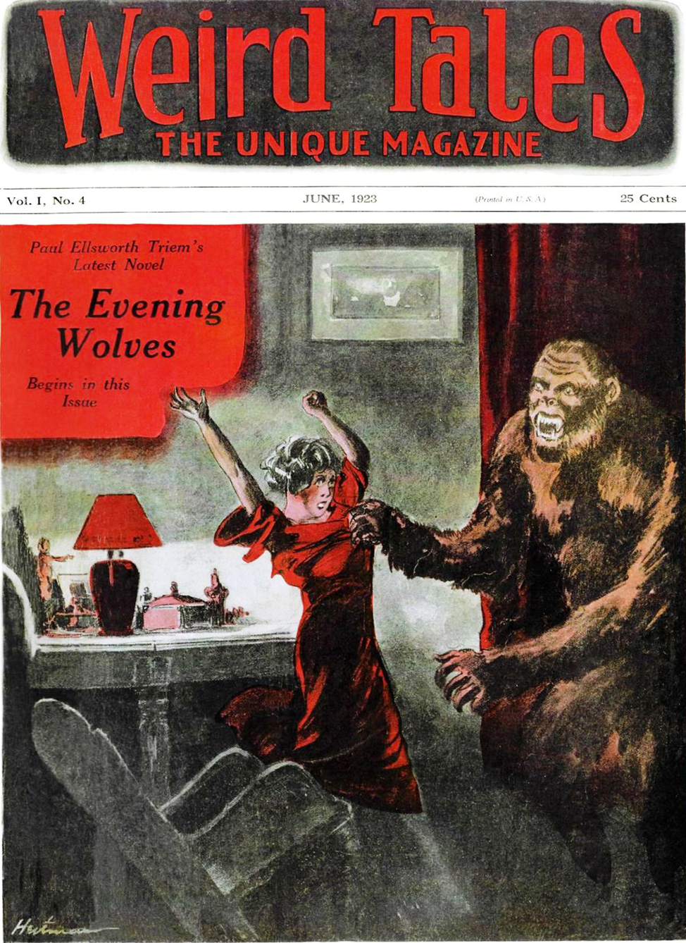

Отис Клайн
Призрачный волкодав (The Phantom Wolfhound) 1923
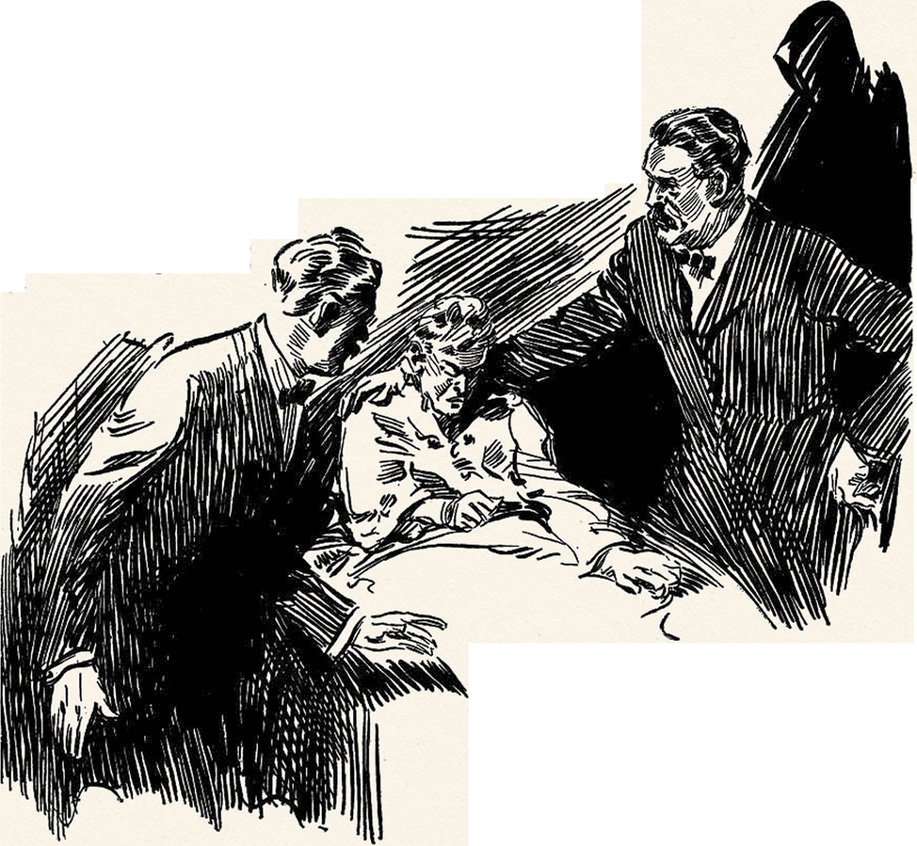

1
Доктор Дорп с неохотой отложил рукопись, над которой работал, закрыл и положил в карман авторучку, а затем поднялся навстречу посетителям.
Он был явно раздражен этим, уже третьим за сегодняшний день, вмешательством в его работу, но раздражение на его лице сменилось приветливой улыбкой, когда он увидел громоздкую фигуру, появившуюся в дверном проеме. Он узнал Гарри Хойна из детективного агентства «Хойн», коренастого мужчину с красным лицом, седые волосы и усы которого свидетельствовали о том, что он уже далеко шагнул за пределы среднего возраста.
Сопровождавший его худощавый, сутулый человек был совершенно незнаком доктору. У него была бледная кожа, ястребиные черты лица, маленькие змеиные глазки, странно поблескивавшие в глубоких глазницах, и длинные костлявые пальцы, напоминавшие птичьи когти.
- Здравствуйте, док, - добродушно прогудел детектив, пожимая руку хозяина своей огромной мускулистой лапищей. - Познакомьтесь, это мистер Рицкий.
Доктор почувствовал холод, когда пожал незнакомцу руку, как бы подтверждая знакомство. Был ли причиной этого ощущения контраст между этими холодными пальцами и сильными теплыми пальцами детектива? Он не знал, но почему-то инстинктивно невзлюбил мистера Рицкого.
- У меня для вас странное дело, док, - сказал Хойн, беря предложенную сигару и зажав её зубами, так и не раскурив. — Просто ваша специальность - призраки и все такое. Я сказал мистеру Рицкому, что вы единственный человек, который сможет разгадать эту тайну. Я был у него дома вчера вечером, и эта штука меня поразила— слишком невещественная, слишком, черт возьми, неуловимо нереальная. И все же я готов поклясться, что там что-то было. Я слышал что-то, но оно ушло и не оставило следов. Когда дело доходит до отпечатков пальцев и тому подобного, вы знаете, я не совсем тупица, но должен признать, что это, чем бы оно ни было, совершенно сбило меня с толку.
Рицкий отказался от сигары, сказав, что не смеет курить из-за проблем с сердцем. Доктор тщательно выбрал одну, тщательно раскурил ее, с наслаждением затянулся и откинулся на спинку кресла с выражением нетерпеливого предвкушения в глазах.
- Что же произошло прошлой ночью? – спросил он.
- Наверное, лучше начать с самого начала, - сказал Хойн. - Видите ли, с этим делом связана целая история, и мистер Рицкий сможет рассказать ее лучше, чем я. Не бойтесь выложить ему все начистоту, мистер Рицкий. Доктор знает все о таких вещах — даже написал о них книгу. Постойте... как называлась эта книга, док?
- «Исследования феномена материализации».
- Точно! Никак не могу запомнить название. В любом случае, мистер Рицкий, расскажите ему свою историю и задайте все интересующие вас вопросы. Он главный специалист по таким делам.
Рицкий некоторое время изучал свои похожие на когти руки, сжимая и разжимая костлявые пальцы. Внезапно он поднял глаза.
- А у животных есть бессмертные души? - с тревогой спросил он.
- Боюсь, вы сильно переоценили меня, как регистратора научных фактов, - ответил доктор, слегка улыбнувшись. - Честно говоря, я не знаю. Я не думаю, что кто-то знает. Большинство людей думают, что не знают, и я склоняюсь к этому мнению.
- Значит, такого явления, как призрак... собаки быть не может?
- Я бы так не сказал. Нет ничего невозможного. Как сказал Шекспир: «Есть многое на свете, друг Горацио, что и не снилось нашим мудрецам». Однако я бы счел материализацию бестелесного духа собаки или любого другого низшего животного крайне маловероятной.
- Но если бы вы увидели это собственными глазами...
- Я, вероятно, был бы склонен усомниться в свидетельствах своих органов чувств. Вы его видели?
- Видел ли я его? - простонал Рицкий. - Боже правый, я бы отдал все до последнего цента, чтобы избавиться от этой штуки! В течение двух лет он превращал мои ночи в ад! Из совершенно здорового, нормального человека я превратился в физическую развалину. Иногда мне кажется, что я теряю рассудок. Если это не остановить, то я либо умру, либо сойду с ума.
Он закрыл лицо руками.
- Это очень странно, - сказал доктор. - Вы говорите, что видение впервые побеспокоило вас два года назад?
- Не в его нынешнем виде. Но, тем не менее, оно было там. Впервые я увидел его вскоре после того, как убил ту проклятую собаку. Через месяц, если быть точным. Я застрелил её двадцать первого августа, и он, или оно, или что-то еще, вернулось, чтобы преследовать меня двадцать первого сентября.
- Как живо я помню впечатления от той первой ночи ужаса! Как я пытался на следующий день убедить себя, что это был всего лишь сон, что такого не может быть. Я лег спать в одиннадцать часов и был разбужен от крепкого сна где-то между часом и двумя ночи жалобным тявканьем собаки. Поскольку собак в моём доме не было, можете представить мое удивление.
- Я уже собирался встать, когда мое внимание привлекло нечто, расположенное прямо у изножья моей кровати. В тусклом свете оно казалось серовато-белым и очень напоминало голову и висячие уши собаки. Я с ужасом заметил, что оно медленно приближается ко мне, и был на время парализован от страха, когда оно издало низкое, утробное рычание.
- Напрягая все свои мускулы неимоверным усилием воли, я вскочил с кровати и включил свет. В воздухе, где, как я видел, летала эта штука, ничего не было. Дверь была заперта, а окна закрыты шторами. Как я выяснил после тщательного обыска, в комнате не было ничего необычного. Озадаченный, я обыскал весь дом сверху донизу, но не нашел ни следа того, что бы это ни было, что издавало эти звуки.
- С того дня и по сей день я ни разу не клал голову на подушку с чувством безопасности. Сначала оно посещало меня с интервалами примерно в неделю. Постепенно эти интервалы начали сокращаться, пока оно не стало приходить каждую ночь. По мере того, как его визиты становились все более частыми, видение, казалось, росло. Сначала у него выросло маленькое тельце, как у терьера, совершенно непропорциональное огромной голове. С каждой ночью это тельце становилось немного больше, пока не приобрело полноценные пропорции русского волкодава. Недавно оно пыталось напасть на меня, но я как всегда остановил его, включив свет.
- Вы уверены, что все это вам не приснилось? - спросил доктор.
- Разве может кто-то другой услышать мой сон? - возразил Рицкий. - Из-за этих звуков у нас остался только один слуга. Все, за исключением нашей домработницы, которая совершенно глуха, слышали шум и в результате покинули нас.
- Кто живёт в вашем доме?
- Кроме домработницы и меня, в доме есть только моя племянница, находящаяся на моём попечении - девочка двенадцати лет.
- Она слышала шум?
- Она никогда не упоминала о нем.
- Почему бы вам не переехать в другую квартиру?
- Это ни к чему не приведет. За последние два года мы переезжали пять раз. Когда все только началось, мы жили в поместье моей племянницы недалеко от Лейк-Форест. Мы оставили дом на попечение смотрителей и переехали в Эванстон. Видение преследовало нас по пятам. Мы переехали в Энглвуд. Оно переехало вместе с нами. С тех пор мы сменили три квартиры в Чикаго. Оно появлялось во всех с одинаковой регулярностью.
- Не могли бы вы написать мне все адреса, по которым вы жили?
- Конечно, если они помогут раскрыть эту тайну.
Доктор достал карандаш и лист бумаги для заметок, и Рицкий записал адреса.
Доктор Дорп внимательно просмотрел их.
- Вилла Роджерс, - сказал он. - Значит, ваша племянница - Ольга Роджерс, дочь миллионера Джеймса Роджерса и его красавицы жены, бывшей русской танцовщицы, которые погибли вместе с «Титаником»!
- Мать Ольги была моей сестрой. После внезапной смерти ее родителей суд назначил меня ее опекуном и попечителем имущества.
- Полагаю, на данный момент это вся информация, которая нам нужна, мистер Рицкий. Если вы не возражаете, я зайду к вам сегодня вечером после ужина, и если мистер Хойн согласится составить мне компанию, мы посмотрим, что можно сделать для раскрытия этой тайны. Пожалуйста, позаботьтесь о том, чтобы никто в вашем доме не узнал о цели нашего визита. Скажите, если хотите, что мы собираемся установить кое-какое электрическое оборудование.
- Я буду там точно вовремя, - сказал Хойн, когда они поднялись, чтобы уходить.

2
Вскоре после ухода гостей доктор Дорп уже мчался по Шеридан-роуд в сторону виллы Роджерса.
Поездка заняла почти час, и еще полчаса он потратил на расспросы смотрителей, мужа и жены. Он вернулся домой с основательно заполненным блокнотом и сразу же по прибытии начал собирать принадлежности для вечерней работы. Туда входили три фотоаппарата со специально сконструированными шторками, нескольких небольших электрических механизмов, катушки изолированного провода, вспышки и набор инструментов.
После ужина он заехал за Хойном к нему домой, и они отправились в «дом с привидениями».
- Хойн, вы говорите, что расследовали это дело прошлой ночью? - спросил доктор.
- Я попытался, но, насколько я мог судить, там ничего не было, кроме скулежа собаки.
- Где вы были, когда услышали шум?
- Рицкий ушел на покой. Я спал в кресле в его комнате. Около двух часов меня разбудил скулящий звук, негромкий, но отчетливо слышимый. Затем я услышал крик Рицкого. Мгновение спустя он включил свет и сел на кровать, дрожа с головы до ног, на лбу у него выступили капельки пота. «Вы её видели?» – спросил он меня. «Кого видел?» – уточнил я. «Собаку». Я сказал ему, что ничего не видел, но шум слышал довольно хорошо. Между нами говоря, мне показалось, что на секунду я увидел белую вспышку рядом с его кроватью, но я не могу в этом поклясться.
- Сегодня вечером нам не придётся доверять своим глазам, - сказал доктор. – На этот случай у меня припасены три глаза, которые не пострадают от истерии и не будут регистрировать галлюцинации.
- Три глаза? О чем вы говорите?
- О камерах, конечно.
- Но как…
- Подождите, пока мы туда доберемся. Я вам всё покажу.
Через некоторое время их впустила в квартиру домработница, флегматичная женщина лет шестидесяти или около того. Рицкий представил им свою племянницу, изящную школьницу с мечтательными глазами и шелковистыми золотистыми локонами, которые блестели на фоне бледной кожи.
- Если вы не возражаете, - сказал доктор, - мы сейчас же все осмотрим. Потребуется некоторое время, чтобы установить проводку и сделать другие необходимые приготовления.
Рицкий показал им просторную, обставленную с хорошим вкусом и художественно оформленную квартиру. Планировка была довольно простой и заурядной. Сначала шла большая гостиная, которая занимала всю переднюю часть жилища. Справа от неё была столовая, а в центре - коридор, который вел в заднюю часть здания. За столовой находилась кухня, а за ней - комната для прислуги. Спальня Рицкого находилась прямо напротив столовой, через холл. Затем шли спальня его племянницы, спальня для гостей и ванная. Каждая из трех спален, расположенных в передней части, была оборудована отдельной ванной и большим шкафом для одежды.
Доктор начал с установки трех камер в комнате Рицкого, закрепив их на стене таким образом, чтобы они были направлены на кровать с трех сторон. Хорошенько сфокусировав их, он установил вспышку на складной штатив и так же направил ее на кровать.
Комната освещалась подвешенной к потолку алебастровой лампой, которую можно было включать или выключать с помощью выключателя у кровати. Кроме того, в комнате было два настенных светильника, по одному с каждой стороны туалетного столика, и небольшая лампа для чтения на столике в углу. Эти последние три источника света приводились в действие с помощью отдельных шнуров.
Рицкий раздобыл для него стремянку и, выключив подвесной светильник, выкрутил одну из лампочек из патрона и вкрутил вместо неё четырехстороннюю розетку. От этой розетки он протянул провода вдоль потолка и вниз по стене к трем камерам и вспышке. К тому времени, когда все приготовления были закончены, мисс Роджерс и домработница удалились.
Хойн с искренним восхищением осмотрел проделанную работу.
- Если в этой комнате что-то появится, стоит Рицкому повернуть выключатель, как три механических глаза обязательно это заметят, - с энтузиазмом сказал он.
- Итак, мистер Рицкий, - начал доктор, - я хочу, чтобы вы полностью доверились нам этой ночью. Сохраняйте спокойствие, ничего не бойтесь и в точности выполняйте мои инструкции. Я предлагаю вам сейчас лечь в постель и постараться немного поспать. Если видение начнёт беспокоить вас, сделайте то же, что вы делали в прошлом — включите свет. Однако не прикасайтесь к выключателю, пока оно не появится. Проявленные фотопластинки позволят определить, страдаете ли вы от простой галлюцинации, вызванной самовнушением, или же имеет место быть подлинное явление материализации.
Закрыв и заперев окна, они поставили стремянку в коридоре рядом с дверью Рицкого. Затем они получили от него дубликат ключа и попросили его запереться, вынув свой ключ, чтобы они могли попасть внутрь в любое время.
Когда все было готово, они тихонько вынесли из гостевой спальни в холл два стула и начали свое молчаливое бдение.

3
Мужчины просидели в молчании почти три часа. Доктор, казалось, погрузился в свои мысли, а Хойн нервно жевал свою неизменную незажженную сигару. В доме было тихо, если не считать тиканья часов в холле и ежечасного их перезвона, возвещавшего который час.
Вскоре после того, как часы пробили два, они услышали тихий, едва слышный стон.
- Что это было? - хрипло прошептал детектив.
- Подождите! - ответил доктор.
Вскоре звук повторился и на этот раз сопровождался продолжительными всхлипываниями.
- Это мисс Роджерс, - взволнованно сказал Хойн.
Доктор Дорп встал и на цыпочках подошел к двери детской. Прислушавшись, он бесшумно открыл дверь и вошел. Вскоре он вернулся, оставив дверь приоткрытой. Всхлипывания и стоны продолжались.
- Как я и ожидал, - сказал он. - Я хочу, чтобы вы пошли в детскую, вели себя тихо и запоминали все, что увидите и услышите. Оставайтесь там, пока я вас не позову, и будьте готовы к потрясающему зрелищу.
- Ч-что это? - нервно спросил Хойн.
- Ничего такого, что могло бы причинить вам боль. В чем дело? Вы боитесь?
- Боюсь? - прорычал Хойн. — Чёрт возьми, разве человек не может задать вам вопрос…
- Сейчас не время отвечать на вопросы. Идите туда и сделайте, как я сказал, если хотите хоть чем-то помочь.
- Хорошо, док. Вы здесь главный.
Рослый детектив вошел в комнату хнычущей девочки и втиснулся всем своим огромным телом в изящное кресло-качалку, откуда ему была видна ее кровать. Она ворочалась с боку на бок, постанывая, словно от боли, и Хойн, жалея девочку, недоумевал, почему доктор не разбудил ее.
Вскоре она прекратила судорожные движения, сжала ладони в кулаки и издала низкий клокочущий крик, и между ее губ медленно появилась белая клубящаяся масса. Изумленный детектив уставился на нее с открытым ртом, настолько испуганный увиденным, что забыл жевать сигару. Клубящаяся масса продолжала изливаться в течение нескольких минут, которые напряженному наблюдателю показались часами. Затем она превратилась в туманное, лёгкое облачко над кроватью, полностью отделившееся от девочки и выплывшее через полуоткрытую дверь.
Доктор Дорп, стоя в коридоре, увидел, как из спальни появилось белое туманное нечто неопределенных очертаний. Оно проплыло через холл и остановилось прямо перед дверью Рицкого. Он осторожно и бесшумно приблизился к нему и заметил, что оно быстро уменьшается в размерах. Затем он обнаружил причину этого. Оно втекало в замочную скважину!
Вскоре оно полностью исчезло. Он ждал, затаив дыхание.
Что это было? Тишину нарушил жалобный вой собаки! Он взобрался на стремянку, чтобы осмотреть комнату через стеклянную фрамугу. Едва он поставил ногу на вторую ступеньку, как скулящий звук сменился булькающим рычанием, за которым последовал вопль смертельного ужаса и глухой хлопок вспышки.
Спрыгнув с лестницы, доктор позвал Хойна, и они вошли в спальню с привидениями. Комната была ярко освещена алебастровой чашей и наполнена тошнотворными испарениями состава для вспышки.
Хойн открыл окна и вернулся туда, где доктор задумчиво осматривал Рицкого, по-видимому, потерявшего сознание. Он наполовину сполз с кровати и висел так, уронив на пол костлявую руку, на его изможденном лице застыл ужас.
- Боже мой! - воскликнул Хойн. - Только взгляните на его горло и грудь. У призрачного пса текли слюни!
Доктор достал из кармана маленькую фарфоровую ёмкость, снял с неё крышку и лезвием перочинного ножа соскреб часть слизи в неё.
- Может нам стоит попытаться привести его в чувство? - спросил Хойн.
После того, как они снова уложили Рицкого на кровать, доктор наклонился и приложил ухо к груди мужчины. Он достал из футляра стетоскоп и снова послушал; затем с серьезным видом выпрямился.
- Никаким земным силам не привести его в чувство, - тихо сказал он. - Рицкий мертв!

4
Детектив остался в доме в ожидании прибытия коронера и представителя похоронного бюро, в то время как доктор Дорп поспешил домой со своими принадлежностями и образцом слизи, который он собрал с трупа. Хойна озадачил тот факт, что перед уходом доктор обыскал дом и одежду убитого.
Детектив оставался в квартире Рицкого почти до десяти часов. Заглянув в ресторан, чтобы немного позавтракать и выпить чашечку кофе, он направился прямо к дому доктора.
Он застал доктора в его лаборатории, погруженного в сложный химический эксперимент. Когда детектив вошёл, он встряхнул пробирку, которую нагревал над маленькой спиртовкой, поднес ее к свету, поставил на небольшую подставку, на которой стояло несколько других, частично заполненных жидкостью, и сердечно кивнул своему другу.
- Доброе утро, док, - поздоровался Хойн. - Вы уже решили что мы собираемся сказать коронеру?
- Я давно знаю основную причину смерти Рицкого. Это был страх. А вот косвенная причина, то, что вызвало страх, требовала тщательного изучения и значительных химических исследований.
- И это была...
- Психоплазма.
- Не понял, док. Какая ещё психоплазма?
- Без сомнения, вы слышали о веществе под названием эктоплазма, о котором сэр Артур Конан Дойл прочитал множество лекций, или о идентичном веществе под названием телеплазма, открытом бароном фон Шренк Нотцингом во время посещения сеансов материализации с медиумом, известным как Ева.
- Пока барон наблюдал и фотографировал это вещество в Европе, мой друг и коллега, профессор Джеймс Брэддок, проводил аналогичные исследования в нашей стране. Он назвал подобное вещество психоплазмой, и мне это название нравится больше, чем любое из двух других, поскольку оно, несомненно, создано из невидимых частиц материи силой разума.
- В прошлом я изучил и проанализировал множество образцов этого вещества. Пластинка, которую я сейчас рассматриваю под микроскопом, и различные химические исследования, которые я только что выполнил, убедительно показывают, что это психоплазма.
- Но как… откуда она взялась?
- Вчера я узнал кое-что из истории Рицкого и его подопечной. Позвольте мне сначала просветить вас на этот счет:
Он сказал правду, когда заявил, что его назначили опекуном племянницы, а также когда он сказал, что застрелил собаку. Собака, о которой идет речь, была русским волкодавом, подарком, присланным девочке ее родителями во время их турне по России. Пёс был еще совсем маленьким, когда появился в доме, и вскоре эти двое стали хорошими товарищами, вместе резвились и играли на лужайке или носились по большому дому.
Через некоторое время после смерти родителей Ольги Рицкий, в то время редактор радикальной газеты в Нью-Йорке, поселился на вилле Роджерса. Собака, к тому времени уже взрослая, сильно невзлюбила его и однажды довольно сильно укусила. Когда он объявил о своем намерении пристрелить животное, девочка разрыдалась и поклялась, что покончит с собой, если Шэг, как она назвала его, будет убит. Похоже, она считала его символом любви своих родителей, которые уплыли, чтобы больше никогда не вернуться.
- Шэг! Так его зовут! - взволнованно перебил доктора Хойн. - После того, как это белое нечто выплыло из комнаты, девочка издавала звуки, похожие на собачьи, а затем сама же ответила на них, сказав: «Старый добрый Шэг» и погладив воображаемую голову. А вот от ее рыка у меня по коже побежали мурашки.
- Мстительный Рицкий, - продолжил доктор, - решил, что Шэг должен умереть, и воспользовался удобным случаем и решил застрелить его из пистолета, пока девочка была в доме. Вскоре после этого преданное создание приползло к ногам своей хозяйки и умерло у нее на руках. Он не мог сказать ей, кто лишил его жизни, но она, должно быть, догадывалась, и в результате прониклась подспудной ненавистью к дяде, о которой вроде как и не подозревала.
- Большинство людей обладают потенциальными способностями медиума. Почему эти способности развиваются у одних людей и остаются дремлющими у других - вопрос, который так и не получил удовлетворительного объяснения. Лично я считаю, что дар часто развивается на фоне сильных подавленных эмоций, которые, будучи неспособным найти выход нормальным образом через объективные реакции разума, находят выражение в паранормальных психических проявлениях.
- Похоже, именно так и произошло в случае с Ольгой Роджерс. Она развила эту силу субъективно, не имея объективного представления о ее существовании. Одной из самых поразительных психических способностей является способность создавать или компоновать субстанцию, называемую психоплазмой, заставляя ее принимать различные формы и двигаться так, как будто она наделена собственным разумом.
- Ольга развила эту необычную способность в поразительной степени. Действуя под руководством субъективного разума, существо приняло облик ее любимого животного-компаньона и попыталось отомстить своему убийце. Мы прибыли на день позже, чем следовало, чтобы спасти объект ее неосознанной ненависти.
- Жаль, что вас не было там прошлой ночью, - сказал Хойн. – Бедняга остался бы жив сегодня, если бы вы были со мной в первую ночь и смогли разобраться во всем.
- Мы могли бы спасти его жизнь для тюремного срока или виселицы, - с легкой иронией ответил доктор. - Вы, конечно же, этого не заметили…
Он взял со стола маленький серебряный механический карандаш и протянул его детективу.
- Какое это имеет отношение к…
- Откройте его! Отвинтите крышку. Осторожно!
Хойн осторожно отвинтил её и увидел, что полость, предназначенная для хранения дополнительных грифелей, была заполнена белым порошком.
- Мышьяк, - коротко ответил врач. - Вы заметили болезненную бледность этой девочки, темные круги у нее под глазами? Ее любящий дядя и опекун медленно травил ее, периодически увеличивая дозы. Через месяц или полтора она была бы мертва, и Рицкий, как ее ближайший родственник, унаследовал бы ее огромное состояние.
- Будь я проклят! - взорвался Хойн.
Вошел лаборант доктора Дорпа и протянул своему начальнику пакет с фотографиями.
- Вот доказательства в виде вчерашних фотографий, - сказал доктор детективу. - Хотите взглянуть на них?
Хойн подошёл с ними к окну и внимательно просмотрел.
На снимках было видно, как Рицкий свесился с кровати, держа руку на выключателе, его лицо исказилось от ужаса, а в его горло вцепился своими громадными челюстями белый бесформенный призрак огромного русского волкодава!

